 课程设计报告

Course Design Report

面向大数据的空气质量网络数据爬虫

Air quality Web data crawler for big Data

课程名称：信息检索系统

课程性质：选修 学分数：2

开设学院：信息学部计算机与信息学院

开设时间：2021~2022学年第一学期

河 海 大 学

信息学部计算机与信息学院

面向大数据的空气质量网络数据爬虫

Air quality Web data crawler for big Data

题目
试编制一个爬虫算法和程序。

思路
随着硬件的不断发展，计算机的算力得到不断地发展，以人工神经网络为代表的人工智能迅速发展，数据预测便是深度学习的领域之一。然而神经网络模型的训练需要大规模的数据，尤其是大规模结构化的数据。基于此，本课程设计将爬取中国各地的每年每月每日的空气质量数据，构造面向深度学习数据预测的空气质量数据集，体现爬虫的应用及其价值。

算法

算法流程
本课程设计选取网站http://www.tianqihoubao.com/作为爬取网站，通过对网站的HTML页面进行分析，发现该网站对数据的展示使用的静态HTML页面，于是分析网站架构之后，设计设计算法对网站进行爬取，算法流程图如下图所示
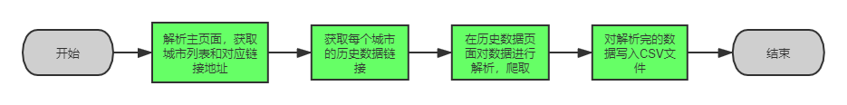

开发环境

操作系统 | Ubuntu 20.04.3 LTS (Focal Fossa)
编程语言 | Python(3.7)
IDE | Visual Studio Code
PyPI Packages | Requests、BeautifulSoup、pandas、os

核心代码
基于本课程设计使用是对全网站的数据进行爬取，因此会出现大量代码段的重复使用，所以将代码段封装成函数，多次调用，便于提高代码的利用率和简洁性。

Header伪装
直接对网站的数据进行爬取将触发网站的反爬机制，使得爬取数据失败，因此在爬取之前，需要将请求头headers填充成浏览器的请求头，从而绕开网站的反爬虫机制，此处，使用基于Windows7的Mozilla/5.0的猎豹浏览器作为伪装请求头。编程实现如下，

#headrs伪装，模拟人工浏览
headers={
'User-Agent':'Mozilla/5.0 (Windows NT 6.1; WOW64) AppleWebKit/537.36 (KHTML, like Gecko) Chrome/34.0.1847.137 Safari/537.36 LBBROWSER'
}

get_html_soup函数
爬虫最基本的操作是爬取网站页面，因此将获取HTML页面，并将其处理为BeautifulSoup对象封装成为一个函数，同时打印请求状态码和请求网址，便于程序出现异常时，对程序进行修复。同时获取的链接可能存在’\r’、’\n’等转义字符，会影响Request方法的正常运行，故需要进行字符预处理，使用replace函数，将’\r’、’\n’替换为空字符，同时设置编码方式防止出现乱码，最后处理成为BeautifulSoup对象返回，编程实现如下，

#获取html页面，使用BeautifulSoup处理
def get_html_soup(url):
url=url.replace('\r','').replace('\n','')#去除影响爬取的字符
print("request:", url)
r=requests.get(url,headers=headers)#发起GET请求
r.encoding='gb2312' #设置页面编码
print("status_code:",r.status_code)
html_text=r.text
soup = BeautifulSoup(html_text, 'html.parser') #BeautifulSoup
return soup

get_city_link_list函数
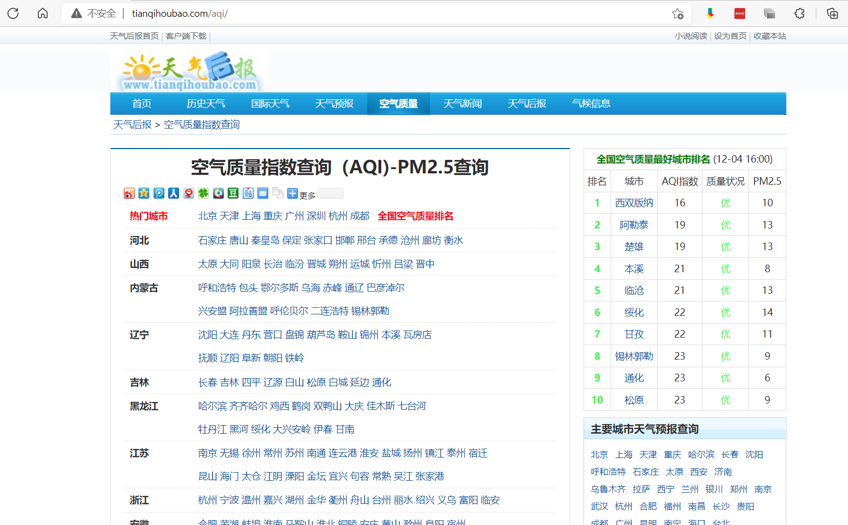
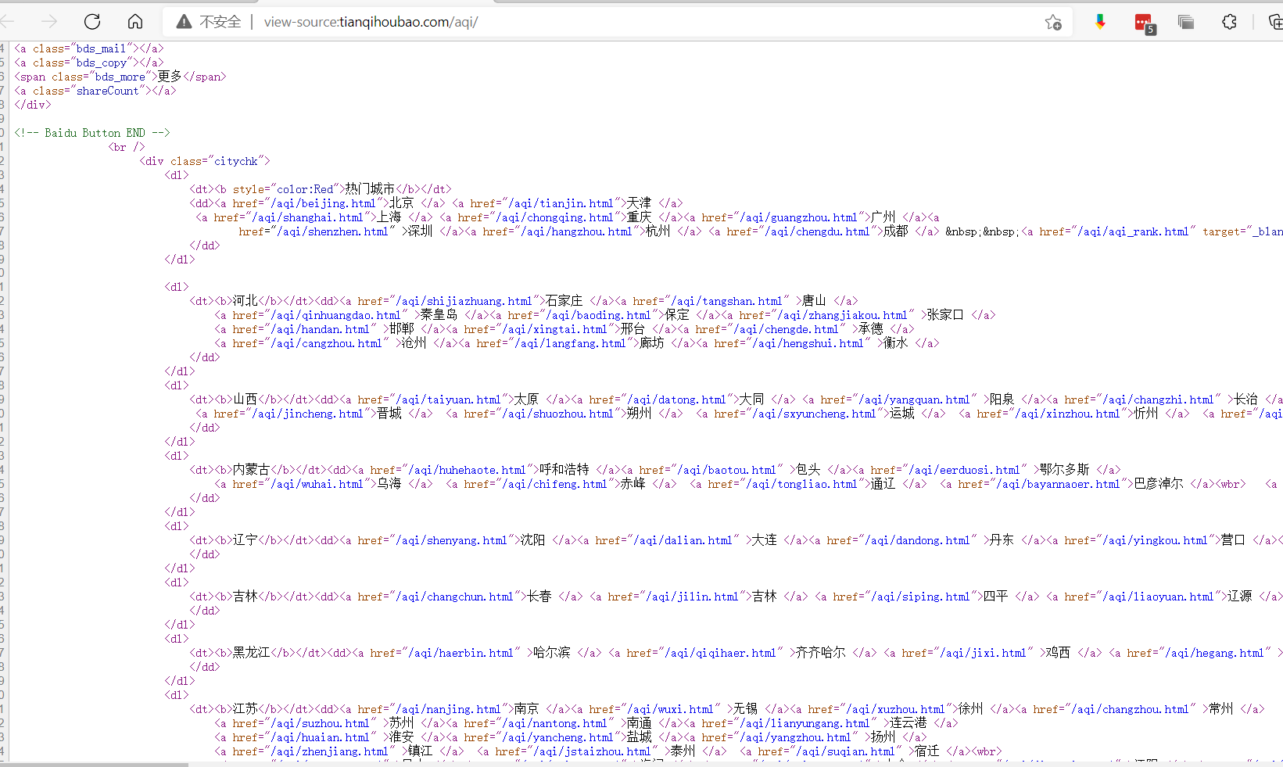
通过对页面http://tianqihoubao.com/aqi/的查看与分析，可以通过爬取和解析该页面获取每个城市的数据详情页，同时针对广州、深圳、成都、杭州这些城市出现了重复的情况和“全国空气质量排名”不是要爬取的链接，需要进行特殊的处理，由此获取城市列表和对应的链接。编程实现如下，

#一级页面，获取城市和对应的链接
def get_city_link_list():
soup=get_html_soup("http://www.tianqihoubao.com/aqi/")
all_dl=soup.find_all('dl')
city_link_list=[] #解析页面
for dl in all_dl:
item=dl.find_all('a')
for i in range(len(item)):
if not (dl==all_dl[0] and item[i].text.strip() in ['广州','深圳','成都','杭州','全国空气质量排名']):
city_link_list.append([item[i].text.strip(),item[i]['href']])
return city_link_list

get_city_historical_link_list函数
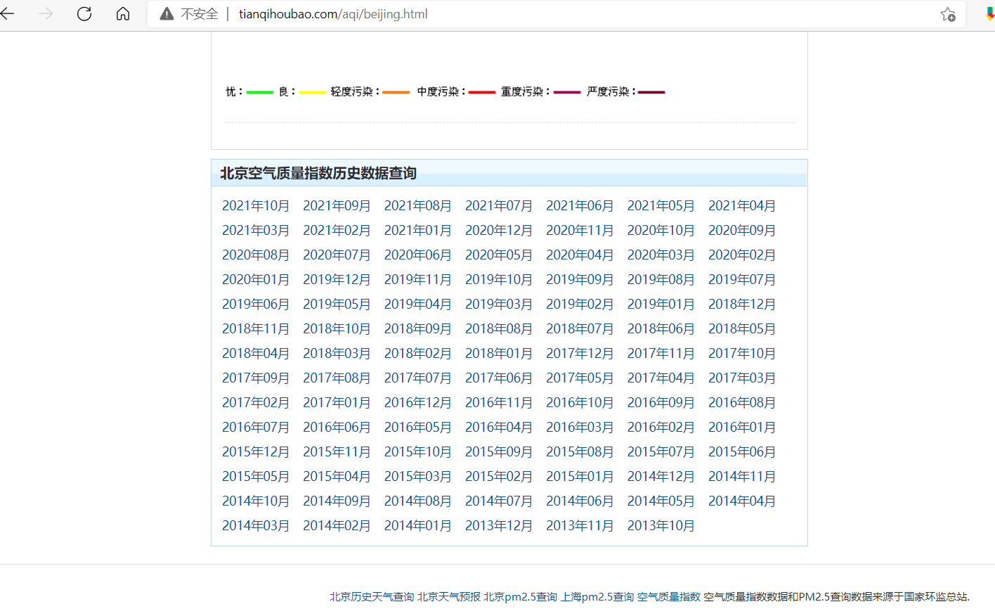
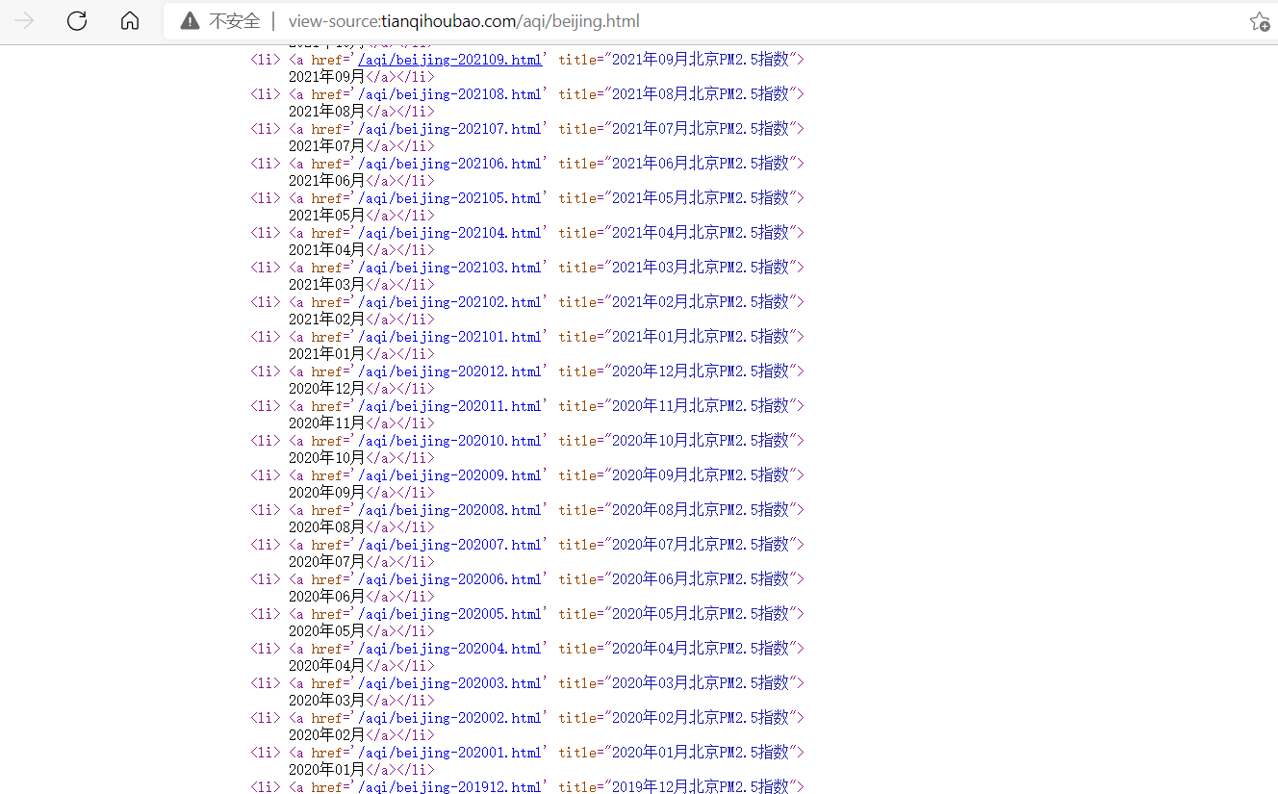
通过对城市详情页的分析，可以获取城市空气质量历史数据的详细链接，使用页面解析技术，提取这些链接，便可获得对应时期的数据详情页。使用获得的城市链接遍历和解析，即可获得所有城市的所有的历史气象数据详情页链接。编程实现如下，

#获取城市的历史数据链接
def get_city_historical_link_list(city_link_list):
href_month_list=[] #解析页面数据
for city_link_item in city_link_list:
url=url_header+city_link_item[1]
soup=get_html_soup(url)
all_div=soup.find_all('div',{'class','box p'})#发现对应的对象
for href_month in all_div[0].find_all('a'):
href_month_list.append([href_month['title'],href_month['href']])
return href_month_list

get_pages_data函数
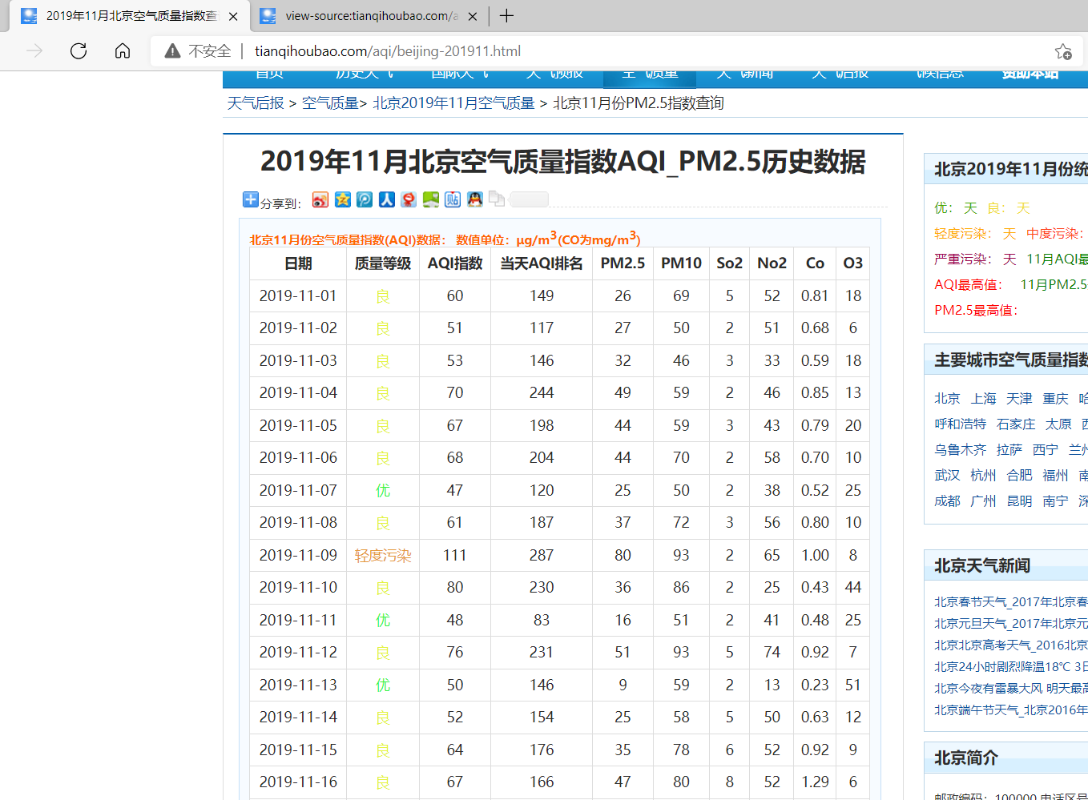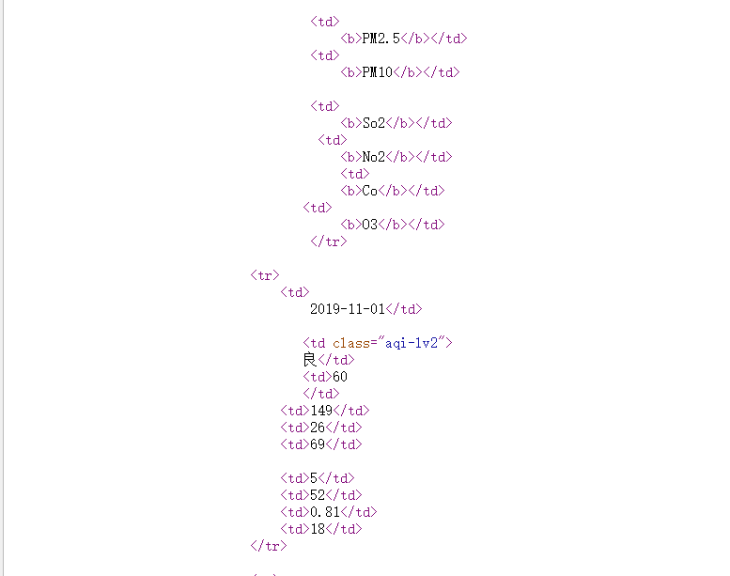
在数据详情页，便可以对网站页面进行解析，从而获取城市对应的月份的数据，将数据提取出来，封装成pandas的DataFrame对象，继而转换处理成CSV文件，由此完成数据详情页的数据爬取。编程实现如下，

#获得页面的数据并进行打包
def get_pages_data(href_month_list):
for city_link_item in href_month_list:
url=url_header+city_link_item[1]
soup=get_html_soup(url)
data_list=[]
table=soup.find_all('table')
for i in range(len(table[0].find_all('tr'))):#对行数据进行解析
td_all=table[0].find_all('tr')[i].find_all('td') #对每一行的数据进行解析
data=td_all[0].text.strip()
quality=td_all[1].text.strip()
AQI=td_all[2].text.strip()
AQI_Rank=td_all[3].text.strip()
PM25=td_all[4].text.strip()
PM10=td_all[5].text.strip()
So2=td_all[6].text.strip()
No2=td_all[7].text.strip()
Co=td_all[8].text.strip()
O3=td_all[9].text.strip()
data_list.append({"data":data,"quality":quality,"AQI":AQI,"AQI_Rank":AQI_Rank,
"PM25":PM25,"PM10":PM10,"So2":So2,"No2":No2,"Co":Co,"O3":O3})
data_dataframe=pd.DataFrame(data_list,columns=["data","quality","AQI","AQI_Rank","PM25","PM10","So2","No2","Co","O3"])
#文件命名
root_path="csv"
city=city_link_item[0][8:10]
year=city_link_item[0][0:4]
path=os.path.join(root_path,city,year)
#-------
if not os.path.exists(path):#没有文件夹则新建文件夹
os.makedirs(path)
csv_name=os.path.join(path,city_link_item[0]+".csv")
print("csv write:",csv_name)
data_dataframe.to_csv(csv_name,index=False,header=0)#保存CSV文件

main函数
使用Main函数封装连接各个函数，使得代码逻辑清晰。编程实现如下，

#设置主函数组装
def main():
city_link_list=get_city_link_list()
href_month_list=get_city_historical_link_list(city_link_list)
get_pages_data(href_month_list)

测试结果
如图所示，代码开始运行，爬取数据。
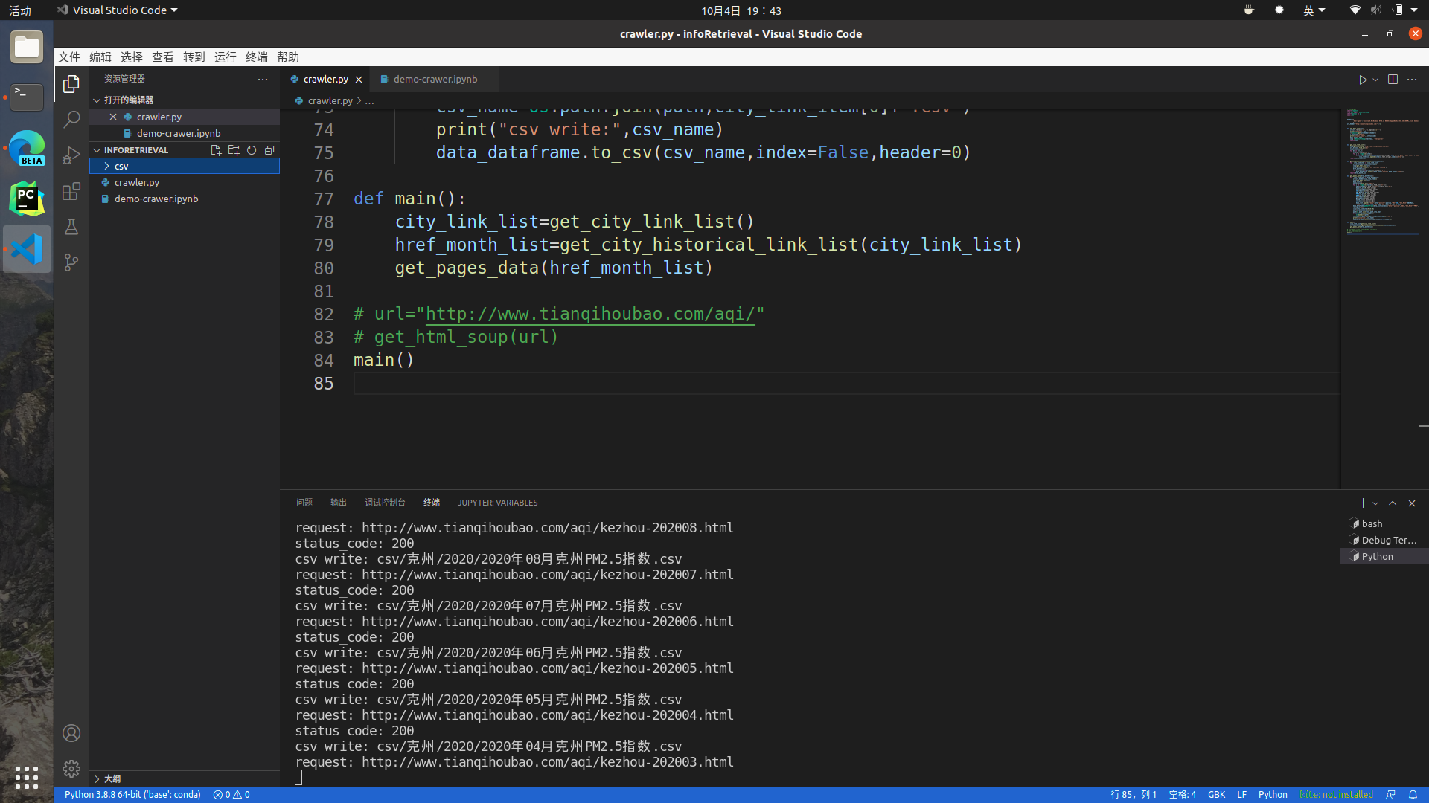

查看网络情况，可以看到，随着爬虫的运行，计算机的网络数据交换加快。
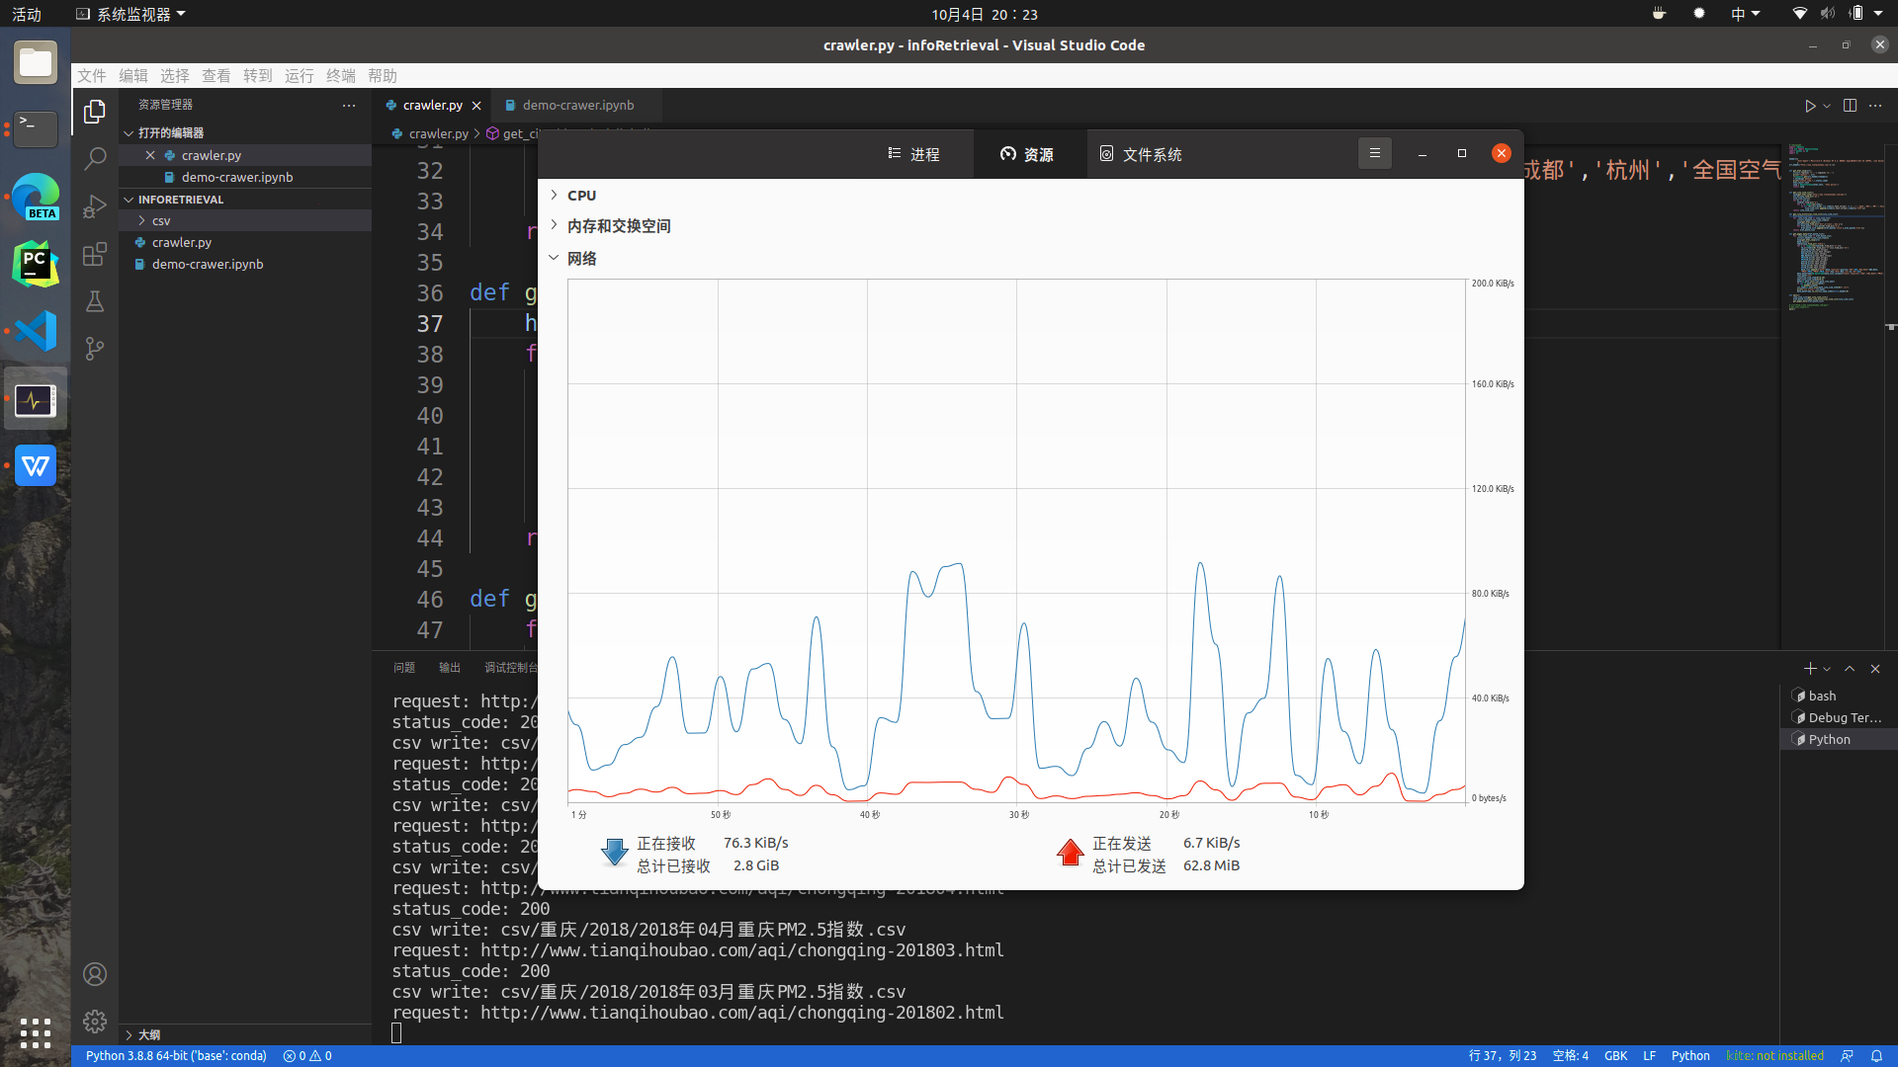
在运行一段时间以后，在指定的文件夹爬取得到城市数据目录，由于大规模爬取非常耗费时间，因此在程序运行一段时间后，进行了认为中断，导致只采集部分样本数据作为说明。
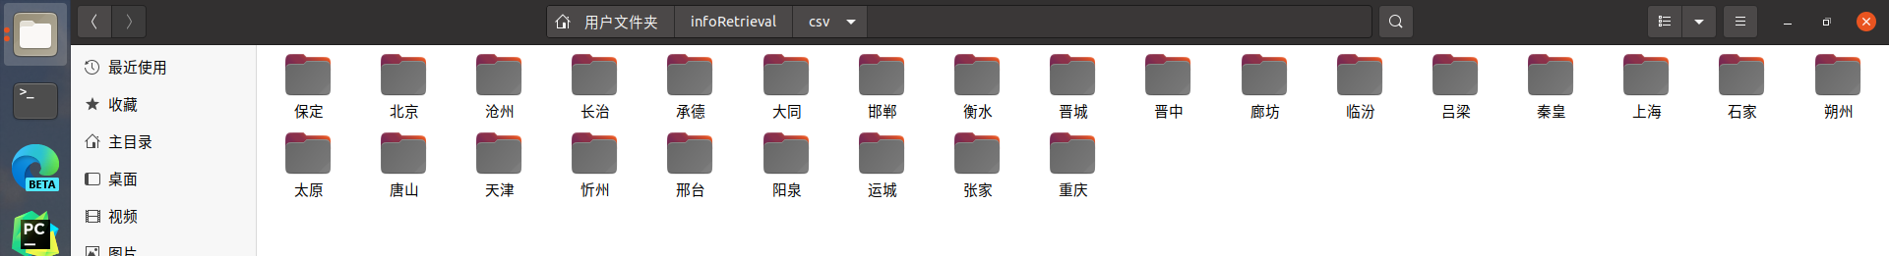

城市的年份明细文件夹
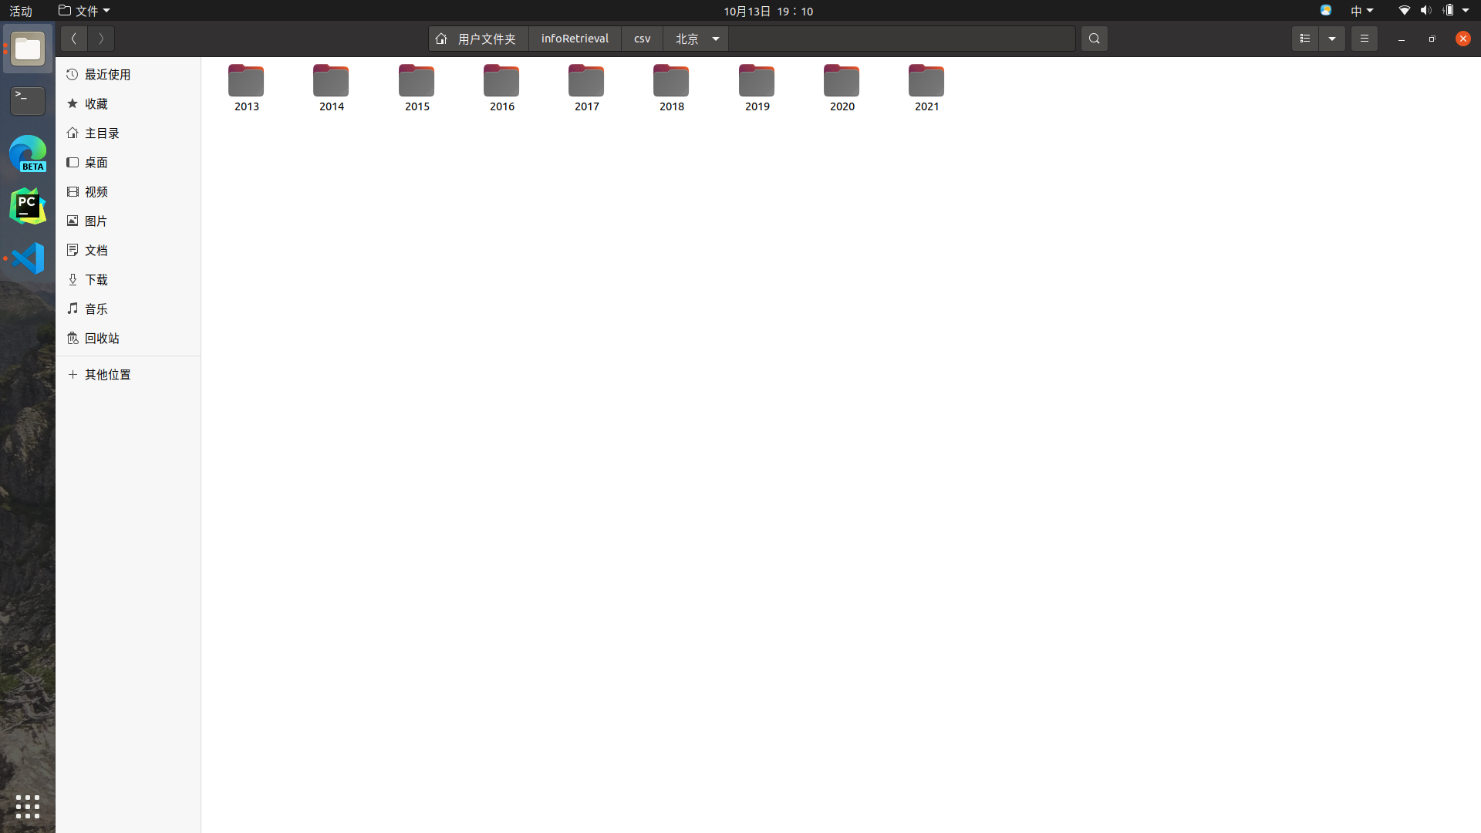
年份对应下的每月数据展示
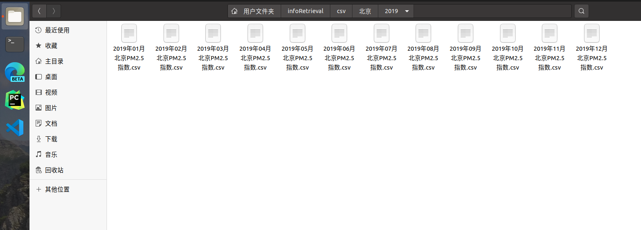

详细数据展示
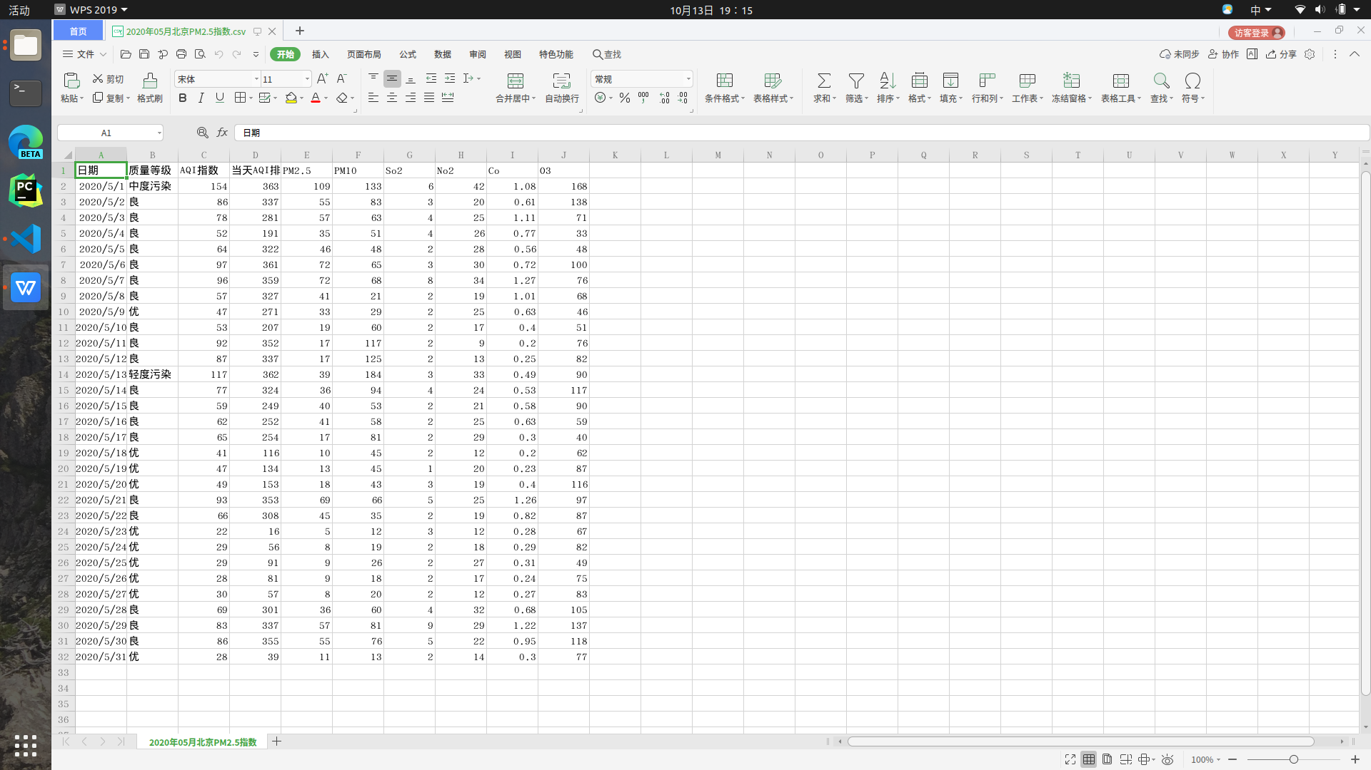

感想
本课程设计自行设计并实现了面向大数据的空气质量数据爬虫，爬取了天气后报网站的空气质量历史数据，可为空气质量变化和空气质量预测提供数据分析的数据基础，在爬取的过程需要注意的是，存在城市列表的重复情况，需要进行去重，同时数据的展示也存在混入空白和链接混入转义字符的情况，这些情况对于用户的正常浏览是没有影响的，但是对于程序解析网页和爬取网页存在潜在的影响，因此需要进行字符串预处理工作。
同时也注意到，本课程设计的爬取单页页面的速度较快，但是对于构建数据集的大规模工作量来说，其速度略显过慢，因此引进多线程技术，充分发挥计算机的性能，加快爬取速度是本课程设计后续可以考虑优化的地方。

